Глава 16. Функция массива ЧАСТОТА
Это глава из книги: Майкл Гирвин. Ctrl+Shift+Enter. Освоение формул массива в Excel.
Предыдущая глава Оглавление Следующая глава
Знакомство с функциями массива началось в главе 9. Мы узнали о функциях: ТРАНСП, МОДА.НСК и ТЕНДЕНЦИЯ. Настоящая заметка знакомит с четвертой функцией массива – ЧАСТОТА. Эта функция очень простая, но весьма мощная и универсальная. Она находит массу применений. Основная задача функции ЧАСТОТА – подсчитать, сколько чисел попадают в диапазон (рис. 16.1).
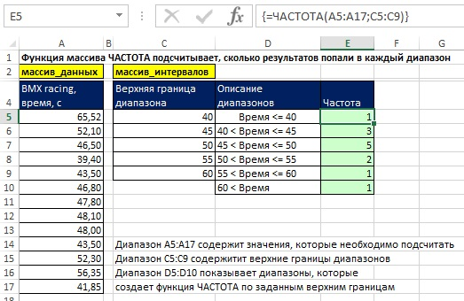
Рис. 16.1. Функция ЧАСТОТА подсчитывает, сколько результатов попали в тот или иной диапазон; диапазоны в D5:D10 не являются частью формулы; они показаны для иллюстрации
Функция ЧАСТОТА в диапазоне Е5:Е10 введена с помощью Ctrl+Shift+Enter. Функция возвращает вертикальный массив, показывающий число вхождений результатов гонки в каждую категорию (диапазон). Например, в диапазон от 45 до 50 с попало 5 результатов. Функция содержит два аргумента: массив_данных и массив_интервалов (массив_карманов). Обратите внимание, что функция возвращает значений на одно больше чем массив_интервалов. Экстра-значение нужно на случай, если вы не предоставите «правильное» максимальное значение в массиве интервалов, и найдутся значения, выходящие за верхнюю границу максимального диапазона. Обратите внимание:
- Первый диапазон включает все значения, которые меньше или равны первой границе.
- Далее диапазоны формируются так, что нижняя граница не входит в диапазон, а верхняя – входит.
- Последний диапазон включает все значения, которые больше, чем последняя граница.
- Функция возвращает вертикальный массив. Если вам нужен горизонтальный массив, используйте функцию ТРАНСП (рис. 16.2).
- Если аргумент массив_карманов содержит N значений, диапазон введения функции ЧАСТОТА должен содержать N+1 ячеек.
- Функция ЧАСТОТА игнорирует пустые ячейки и текст.
- Если массив_интервалов содержит дубли, во все диапазоны-дубли, кроме первого, функция вернет 0.
- После того, как функция введена с помощью Ctrl+Shift+Enter, результирующий массив становится единым блоком и отдельные ячейки нельзя ни удалить, ни отредактировать. Но вы можете удалить все значения.
- Функция ЧАСТОТА может использоваться внутри больших формул массивов, возвращая вертикальный массив.
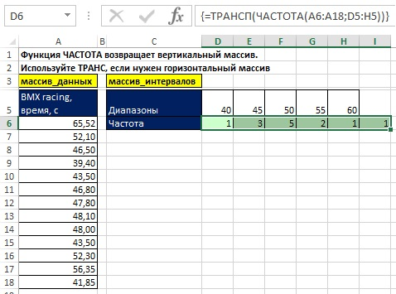
Рис. 16.2. Используйте функцию массива ТРАНСП, если нужно получить горизонтальный массив
Сравнение функций СЧЁТЕСЛИ, СЧЁТЕСЛИМН и ЧАСТОТА
Когда ваша цель – подсчет числа вхождений между нижней и верхней границами, вы должны рассмотреть, будут ли значения границ входить в диапазоны. Если у вас есть категории, подобные показанным на рис. 16.3, использовать функцию ЧАСТОТА гораздо проще, чем функции СЧЁТЕСЛИ или СЧЁТЕСЛИМН. Вы видите, что вам придется создать три разные формулы, если вы все же решите использовать СЧЁТЕСЛИ или СЧЁТЕСЛИМН вместо функции ЧАСТОТА. В данном примере ваш выбор однозначен – функция ЧАСТОТА.
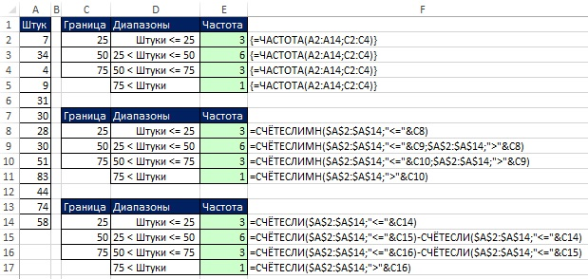
Рис. 16.3. Функции СЧЁТЕСЛИ и СЧЁТЕСЛИМН сложнее, чем ЧАСТОТА
Однако, если диапазоны включает нижнюю границу, но не верхнюю (рис. 16.4) функция ЧАСТОТА не подойдет. Кроме того, вы можете предусмотреть введение нижней и верхней границ для всех диапазонов, так что формулы примут одинаковый вид. В этом примере, вы отметаете функцию ЧАСТОТА, и скорее всего, предпочтете СЧЁТЕСЛИМН.
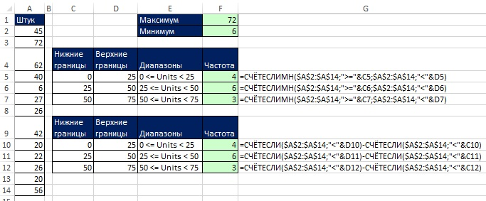
Рис. 16.4. СЧЁТЕСЛИ и СЧЁТЕСЛИМН более гибки по сравнению с функцией ЧАСТОТА при задании различных условий по вхождению границ в диапазоны
В следующей главе вы используете полученные знания о функции ЧАСТОТА для построения формул подсчета уникальных элементов в списке.

